**2025年肯尼亚贸易周(CTW)**



**展会介绍**

**展会时间：2025年7月8-10日**

**主办单位：MIE**

**展会地点：肯雅塔国际会展中心(KICC)**

**举办周期：第十届**

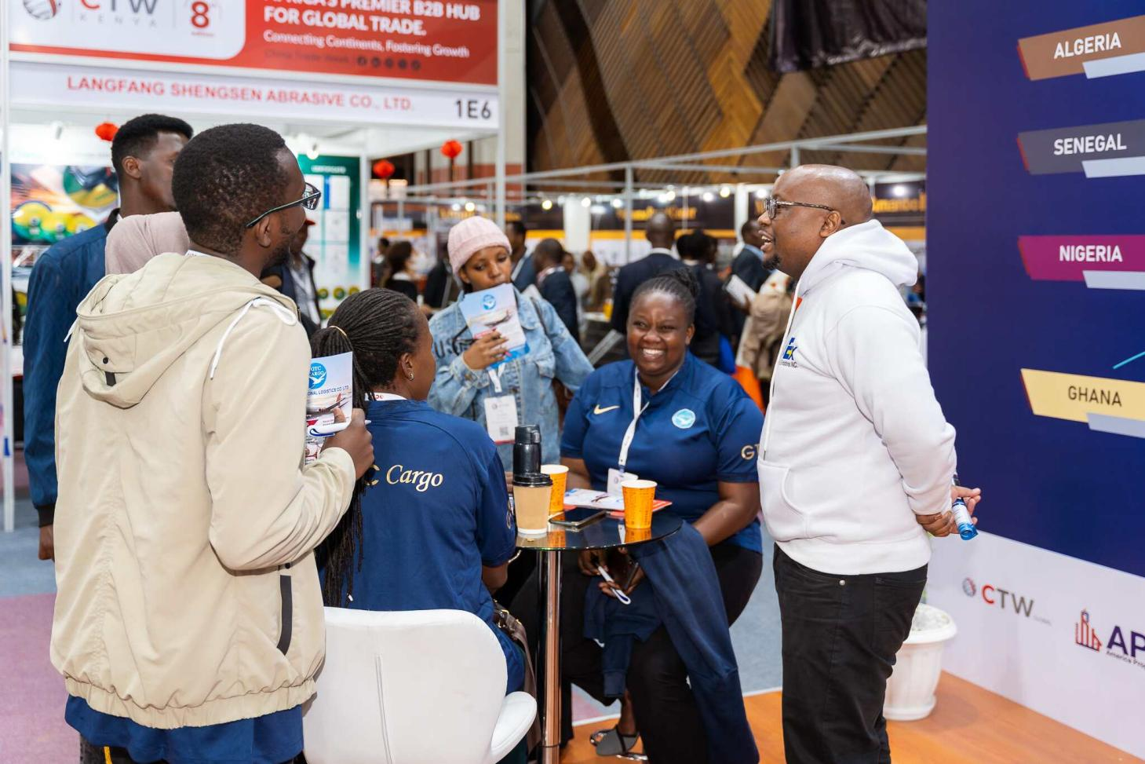

“肯尼亚贸易周CTW KENYA”是由中国国际商会倡议和指导，MIE EVENTS DMCC在肯尼亚举办的以“优质中国商品”为主题的展览会、研讨会和文化交流会。自2015年起，已连续在肯尼亚成功举办九届，在当地采购商、华人企业以及媒体之间具有较大影响力，是第一个通过国际展览联盟UFI认证的展会，成为中国企业走进中东非市场的知名品牌。另外，肯尼亚CTW是东非规模最大、影响最广的展会，被誉为“非洲的广交会”。在当地采购商、华人企业及媒体之间具有较大的影响力，是中国企业走进中东非市场的知名展会品牌。

2024年第九届肯尼亚贸易周于10月02-04日在肯尼亚EDGE会议中心举办，吸引来自全球20多个国家的300余家展商参展，展出面积达15,000平方米，展会同期还请到行业领导进行多场演讲，方便企业了解最新行业趋势并在探讨交流中促成合作。众多参展商已经明确表示，下次展会他们一定还会积极参与，继续在这里展示他们的创新成果，与行业同仁共同推动行业的蓬勃发展。

2025年第十届肯尼亚贸易周将于7月8-10日在肯雅塔国际会展中心(KICC)举办，随着行业的不断发展，更多的企业意识到肯尼亚市场的重要性，展会将吸引更多行业内的领军企业、创新型企业或具有独特竞争力的企业，预计会有来自全球行业的560多家展商一起亮相第十届肯尼亚贸易周。

|  |  |  |  |
| --- | --- | --- | --- |
| 国际展商 | 参展人数 | 辐射国家 | B2B会议 |
| 560+ | 2,700+ | 12+ | 1,000+ |

**市场机遇**

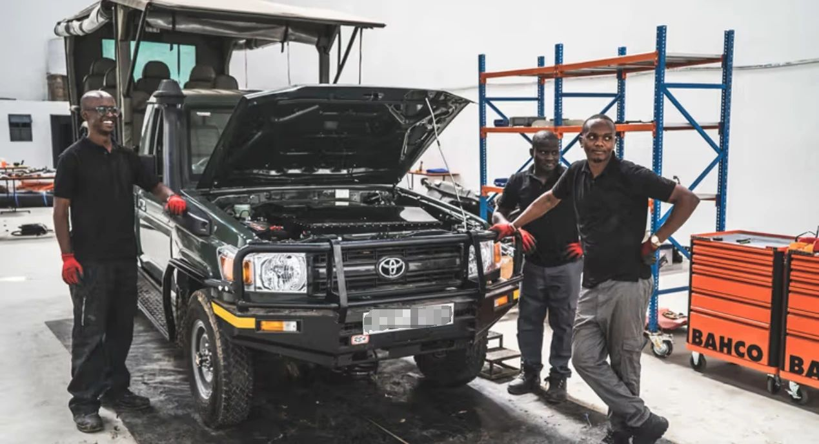

有数据显示，2021-2025年，非洲汽配市场规模年增长率达到10%，预计到2025年，非洲汽配市场规模将超过180亿美元。

肯尼亚为东非第一大汽车市场，汽车保有量超430万辆，2022年汽车销量约1.6万辆。肯尼亚经济近年来保持着相对稳定增长态势，中产阶级不断扩大，购车能力提高，汽车维修和更换零部件的需求也随之增加。而且相比于新车，肯尼亚消费者更倾向购买经济实惠的二手汽车，占市场份额的80%，进一步为汽配市场带来了增长机会。由于二手汽车通常需要进行维修和更换零部件，再结合肯尼亚路况不好，所以对摩托车、汽车零部件(含汽车紧固件、汽车连接件)和汽保工具需求很大。

肯尼亚的汽车零部件进口额近年来呈现出逐年增长的趋势。根据中国海关数据，2023年肯尼亚从中国进口的汽车零部件总额为290.183百万美元，相较于2022年的257.867百万美元，增长了12.57%。肯尼亚主要进口的汽车零部件包括发动机零件、变速器零件、制动系统零件、悬挂系统零件等。

此外，许多非洲客户喜欢自己动手维修和保养汽车，所以非洲汽配市场中，滤清器、发动机、减震弹簧等作为定期更换检修的汽车内部零配件也十分受欢迎。随着科学技术的发展与进步，用户对汽车内的装饰与汽车车载功能要求增多，由于气候原因，部分非洲国家消费者对车载冰箱、车载音箱等更为青睐。

肯尼亚是东非地区的物流中心，国内和国际货物的运输需求不断增加。运输行业对货车和商用车辆的需求也在增加，从而带动了对相关汽配产品需求增长。

汽配行业具有竞争较小、毛利率较高、产品更新较慢和高度标准化等特点，出海销售前景十分可观。得益于中国强大的汽车工业，汽配出海产业链体量大、品类全，中国汽配产品以较低的价格、较高的品质、多样的产品种类等优势，深受非洲消费者喜爱。

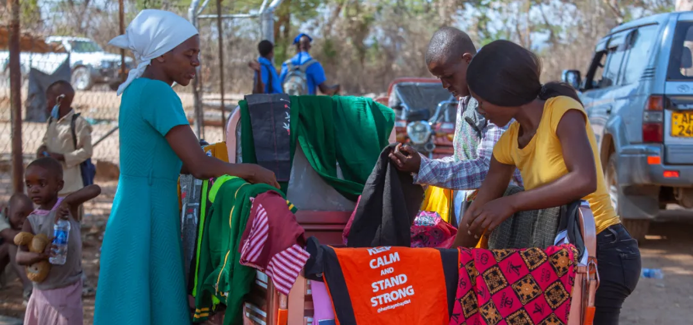此外，非洲非公众对三轮车的接受程度正在不断提高。当地妇女们要承担60%的农活，但因为交通不便，每年她们花费在取水这项劳动上的时间，就高达400亿小时，去最近的诊所给家人看病得花好几个小时，她们的孩子们去上学也需要长途跋涉。由中国制造的电动三轮车，在送往非洲后，成为农户们的得力助手。

一方面，三轮车体积较为小巧，在城市交通中易于管理，且占用空间较小，有助于解决停车难题；另一方面，三轮车用途多样，除了城市交通，还可用于农业、货物和运输、旅行等，特别是在传统出租车或公共交通出行不便的地区，三轮车是一种普通民众负担得起且高效的交通方式，给当地人民的生活带来了极大的便利。

**参展范围**

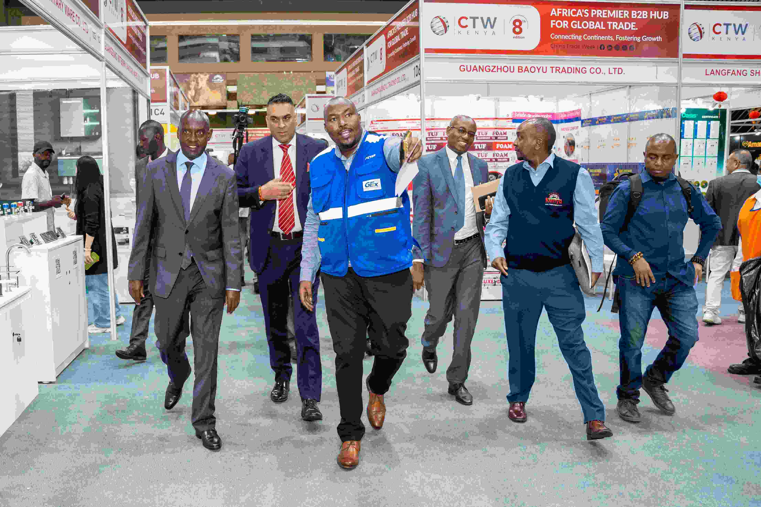

**• 部件及组件：**驱动部分、底盘部分、车身部分、标准件、汽车内饰、可替代能源、充电用附件、再制造零部件；

**• 电子及系统：**电机电器、车辆照明、供电系统、智能驾驶系统/车辆安全系统、舒适性电子产品；

**• 用品及改装：**装饰装潢、随车用品、订制改装、内外饰改装、通讯娱乐、特种车辆及装备翻新、改装用轮胎、轮辋、轮毂、胎压监测系统、拖车、小型多功能拖车及其配件用品；

**• 修理及维护：**维修站设备及工具、车身修补设备、喷漆与防腐保护、车身维护及修理、拖车服务、事故援助、流动维修站、废物处理与循环利用、维修站及分销点设备与管理、润滑油及润滑剂；

**• 汽车清洗、保养及翻新：**汽车清洗、汽车养护、车辆翻新、充电设施及加油站；